ЗАТВЕРДЖЕНО
Наказ Міністерства охорони
здоров’я України
від 29.09.2022 № 1767
Реєстраційне посвідчення
№ UA/19668/01/01

ІНСТРУКЦІЯ
для медичного застосування лікарського засобу

Еврісді®
(Evrysdi®)

Склад:
діюча речовина: рисдиплам (risdiplam);
1 пляшка містить 60 мг рисдипламу;
1 мл відновленого розчину містить 0,75 мг рисдипламу;
допоміжні речовини: маніт (E 421); ізомальт (Е 953); полуничний ароматизатор; кислота винна; натрію бензоат (E 211); поліетиленгліколь 6000; сахаралоза; кислота аскорбінова; динатрію едетат, дигідрат.

Лікарська форма. Порошок для орального розчину.
Основні фізико-хімічні властивості: Порошок або порошок з грудочками або порошкова маса світло-жовтого або жовтого, або сірувато-жовтого, або зеленувато-жовтого, або світло-зеленого кольору. Відновлений розчин від зеленувато-жовтого до жовтого кольору.

Фармакотерапевтична група. Засоби, що впливають на опорно-руховий апарат. Інші засоби, що застосовуються у разі патології опорно-рухового апарату.
Код АТХ M09A X10.

Фармакологічні властивості.
Фармакодинаміка.
Механізм дії
Рисдиплам є модифікатором cплайсингу попередника матричної РНК (прe-мРНК) гена виживання мотонейронів 2 (SMN2), розробленим для лікування СМА, спричиненої мутаціями хромосоми 5q, що призводять до дефіциту білка SMN. Функціональний дефіцит білка SMN є патофізіологічним механізмом СMA усіх типів. Рисдиплам коригує сплайсинг SMN2, змінюючи баланс з виключення екзону 7 на включення екзону 7 в транскрипт мРНК, у результаті чого збільшується вироблення функціонального та стабільного білка SMN. Таким чином, рисдиплам лікує СМA завдяки підвищенню та утриманню функціонального рівня білка SMN.
Рисдиплам рівномірно розподіляється по всіх частинах тіла, у тому числі в центральну нервову систему, проникаючи через гематоенцефалічний бар’єр, і таким чином збільшуючи рівень білка SMN в ЦНС та усьому організмі. Концентрація рисдипламу в плазмі крові та білка SMN в крові відображає розподіл та фармакодинамічні ефекти рисдипламу в таких тканинах, як головний мозок та м’язи.
В клінічних дослідженнях FIREFISH, SUNFISH та JEWELFISH у пацієнтів із інфантильним початком спінальної м’язової атрофії (СМА) та у пацієнтів із пізнім початком СМА рисдиплам призводив до послідовного та тривалого збільшення визначеного у крові рівня білка SMN із зміною медіани більше ніж удвічі від вихідного рівня протягом 4 тижнів після початку лікування. Таке збільшення рівня білка SMN зберігалось протягом усього лікування впродовж щонайменше 24 місяців (див. підрозділ «Клінічна ефективність»).
Клінічна ефективність
Ефективність препарату Еврісді® у лікуванні пацієнтів з інфантильною формою СMA (СМА 1 типу) та із формою СМА з пізнім початком (СМА 2 і 3 типу) була оцінена в 2 базових клінічних дослідженнях, FIREFISH та SUNFISH, і підтверджена додатковими даними з дослідження JEWELFISH. Ефективність препарату Еврісді® у лікуванні пацієнтів із пресимптоматичною СМА була оцінена на підставі проміжного аналізу вторинних кінцевих точок дослідження RAINBOWFISH, що триває.
Пацієнти з клінічним діагнозом СМА 4 типу не брали участі у клінічних дослідженнях.
В клінічних дослідженнях була продемонстрована довгострокова ефективність впродовж щонайменше 24 місяців лікування. Існують обмежені дані застосування препарату Еврісді® протягом більше 2 років.
Інфантильна форма СMA
Дослідження BP39056 (FIREFISH) – відкрите дослідження, що складається з 2 частин, з вивчення ефективності, безпеки, фармакокінетики та фармакодинаміки препарату Eврісді® за участю пацієнтів із СМА 1 типу та наявними симптомами (усі пацієнти мали генетично підтверджене захворювання із наявними 2 копіями гена SMN2). Частина 1 дослідження FIREFISH була розроблена як частина дослідження з пошуку дози. У підтверджувальній частині 2 дослідження FIREFISH оцінювалась ефективність препарату Еврісді® в терапевтичних дозах, обраних на підставі результатів, отриманих в частині 1 (див. розділ «Спосіб застосування та дози»). Пацієнти з частини 1 не брали участі в частині 2.
Загалом 62 пацієнта із СМА 1 типу та наявними симптомами були включені в частину 1 (n = 21) і частину 2 (n = 41) дослідження FIREFISH, з яких 58 пацієнтів отримували терапевтичну дозу лікарського засобу Еврісді®. Середній вік на момент появи клінічних симптомів становив 1,5 місяця (0,9–3 місяці). Середній вік на момент включення в дослідження становив 5,6 місяця (2,2–6,9 місяця), а середній час між появою симптомів і отриманням першої дози становив 3,7 місяця (1–6 місяців). 60 % пацієнтів були жіночої статі, 57 % — європеоїдної раси і 29 % — азіатами. На початку дослідження медіанний бал CHOP-INTEND становив 23 (8–37) і медіанний бал HINE-2 становив 1 (0–5). Вихідні демографічні характеристики та характеристики захворювання пацієнтів, включених в частину 1 дослідження, були співставні з такими для частини 2 дослідження.
Первинною кінцевою точкою була частка пацієнтів, здатних сидіти без підтримки протягом щонайменше 5 секунд, як визначено у пункті 22 шкали розвитку немовлят та дітей раннього віку Бейлі — ІІІ видання (BSID-III) для оцінки загальної моторики, через 12 місяців лікування препаратом Еврісді® в частині 2 дослідження; і такий результат був досягнутий у 29 % пацієнтів (n = 12/41, 90 % ДI: 17,8%, 43,1%, p <0,0001).
Ключові результати ефективності у пацієнтів, які отримували лікування препаратом Еврісді® в дослідженні FIREFISH (зведені дані, отримані в частині 1 і частині 2), наведені в таблиці 1.
Taблиця 1
Резюме ключових результатів ефективності через 12 і 24 місяці (FIREFISH, частина 1 і частина 2)
Кінцеві точки ефективності | Через 12 місяців | Через 24 місяці
 | Частка пацієнтів (90 % ДI)
Етапи моторного розвитку та рухова функція | N = 58ª
BSID-III: сидіння без підтримки протягом щонайменше 5 секунд | 32,8 %  (22,6 %, 44,3 %) | 60,3 %  (48,7 %, 71,2 %)
CHOP-INTEND: кількість балів 40 або вище | 56,9 %  (45,3 %, 68 %) | 74,1 %  (63 %, 83,3 %)
CHOP-INTEND: збільшення на ≥ 4 бали від вихідного рівня | 89,7 %  (80,6 %, 95,4 %) | 87,9 %  (78,5 %, 94,2 %)
HINE-2: пацієнти, які відповіли відповідно до критеріїв розвитку моторної функції^{b} | 77,6 %  (66,7 %, 86,2 %) | 82,8 %  (72,5 %, 90,3 %)
Виживаність та виживаність без подій | N=62ª
Виживаність без подій^{c} | 87,1 %  (78,1 %, 92,6 %) | 83.8 %  (74.3 %, 90.1 %)
Виживаність | 91,9 %  (83,9 %, 96,1 %) | 90,3 %  (81,9 %, 94,9 %)
Годування | N = 58ª
Здатність отримувати пероральне харчування^{d} | 84,5 %  (74,5 %, 91,7 %) | 82,8 %  (72,5 %, 90,3 %)
BSID-III — шкала розвитку немовлят та дітей раннього віку Бейлі — ІІІ видання;
CHOP-INTEND — тест дитячої лікарні Філадельфії для оцінки рухових функцій при нейром’язових захворюваннях у немовлят;
HINE-2 — модуль 2 неврологічного обстеження немовлят за Хаммерсмітом.
ª Дані щодо виживаності і виживаності без вентиляції були об’єднані для усіх пацієнтів, які отримали будь-яку дозу рисдипламу в частині 1 і частині 2 дослідження (n = 62). Для етапів моторного розвитку та рухової функції, а також годування, кінцевих точок ефективності дані були об’єднані для усіх пацієнтів, які отримали терапевтичну дозу рисдипламу (усі пацієнти в частині 2 дослідження і пацієнти в когорті отримання високої дози в частині 1; n = 58).
^{b} Визначення відповіді за критерієм HINE-2: відповідь у цьому аналізі визначена як збільшення ≥ 2 бали (або найбільший можливий показник) здатності стукати ніжками АБО збільшення ≥ 1 бал таких етапів розвитку моторної функції, як контроль утримання голови, перевертання, сидіння, повзання, стояння чи хода, ТА покращення в більшому числі категорій розвитку моторної функції, ніж погіршення.
^{c} Явище, що відповідає кінцевій точці постійної вентиляції, визначене як трахеостомія або ≥ 16 годин неінвазивної вентиляції легень на день, або інтубація протягом > 21 дня послідовно при відсутності чи після зняття гострого оборотного явища. Чотири пацієнти відповідали критеріям кінцевої точки постійної вентиляції до 24 місяця. Ці чотири пацієнти досягли збільшення такого показника щонайменше на 4 бали за шкалою CHOP-INTEND порівняно з вихідним рівнем.
^{d} Включаючи пацієнтів, які отримували виключно пероральне харчування (41 пацієнт через 12 і 24 місяці), і тих пацієнтів, які отримували пероральне харчування у комбінації із зондом для штучного годування (8 пацієнтів через 12 місяців і 7 пацієнтів через 24 місяці).

Через 24 місяці 40 % (23/58) пацієнтів, які отримували терапевтичну дозу лікарського засобу Еврісді®, могли сидіти без підтримки протягом 30 секунд (BSID-III, пункт 26). Окрім того, пацієнти продовжували досягати додаткові етапи моторного розвитку за показником HINE-2 через 24 місяці; 78 % пацієнтів могли перевертатись (31 % пацієнтів могли перевертатись на бік, 7 % пацієнтів могли перевертатися з положення лежачи на животі в положення лежачи на спині і 40 % пацієнтів могли перевертатися з положення лежачи на спині в положення лежачи на животі) і 28 % пацієнтів змогли досягти сидіння (16 % утримували вагу і 12 % стояли з підтримкою).
Частка живих пацієнтів без потреби постійної вентиляції (виживаність без подій) становила 84 % серед усіх пацієнтів через 24 місяці. Шість немовлят померло (4 протягом перших 3 місяців після включення в дослідження) і у одного пацієнта було передчасно припинене лікування, а через 3,5 місяця після цього пацієнт помер. Чотирьом пацієнтам була необхідна постійна вентиляція до 24 місяця.
СMA із пізнім перебігом
Дослідження BP39055 (SUNFISH) – багатоцентрове дослідження, що складається з 2 частин, з вивчення ефективності, безпеки, фармакокінетики та фармакодинаміки препарату Eврісді® у пацієнтів з діагнозом СMA 2 або 3 типу віком від 2 до 25 років. Частина 1 була дослідницькою частиною з визначення дози і частина 2 – рандомізованою подвійно сліпою плацебо-контрольованою підтверджувальною частиною. Пацієнти з частини 1 не брали участі в частині 2.
Первинна кінцева точка оцінювалась як зміна показника рухової функції (MFM32) до 12 місяця порівняно з вихідним рівнем. MFM32 має змогу оцінити широкий діапазон рухових функцій для широкого кола пацієнтів із СМА. Загальний показник MFM32 виражається у відсотках (діапазон: від 0 дo 100) максимального можливого показника, при цьому вищий показник свідчить про більшу рухову функцію. MFM32 визначає здатність до рухової функції, яка стосується важливих щоденних функцій. Незначні зміни рухової функції можуть призвести до значущого покращення або втрати щоденної функції(-й).
SUNFISH, частина 2
Частина 2 SUNFISH – це рандомізована подвійно сліпа плацебо-контрольована частина дослідження за участю 180 пацієнтів, які не здатні ходити, зі СМА 2 (71 %) або 3 типу (29 %). Пацієнти були рандомізовані у співвідношенні 2:1 для отримання препарату Еврісді® в терапевтичній дозі (див. розділ «Спосіб застосування та дози») або плацебо. Рандомізація була стратифікована залежно від віку (від 2 до 5 років, від 6 до 11 років, від 12 до 17 років, від 18 дo 25 років).
Середній вік пацієнтів на момент початку лікування становив 9 років (діапазон 2–25 років), медіана часу від появи симптомів СМА до першого лікування становила 102,6 (1–275) місяця. Серед учасників дослідження 51 % пацієнтів були жіночої статі, 67 % були європеоїдної раси, 19 % – азіатського походження. На момент початку дослідження 67 % пацієнтів мали сколіоз (32 % з них мали тяжкий сколіоз). Пацієнти мали середній вихідний показник МFM32 46,1 і показник RULM 20,1. Загалом вихідні демографічні характеристики були добре збалансованими між групами прийому препарату Еврісді® та плацебо, за винятком невідповідності кількості пацієнтів зі сколіозом (63,3 % пацієнтів в групі препарату Еврісді® та 73,3 % пацієнтів у групі плацебо-контролю).
Результати первинного аналізу частини 2 дослідження SUNFISH щодо зміни вихідного загального показника MFM32 через 12 місяців продемонстрували клінічно значущу та статистично достовірну різницю між групами пацієнтів, які отримували лікування препаратом Еврісді® та плацебо. Результати первинного аналізу та основні вторинні кінцеві точки наведено в таблиці 2 та на рисунку 1.
Таблиця 2
Резюме результатів ефективності у пацієнтів із СМА із пізнім початком через 12 місяців лікування (частина 2 дослідження SUNFISH)
Кінцева точка | Eврісді®  (N = 120) | Плацебо  (N = 60)
Первинна кінцева точка:
Зміна загального показника MFM32¹ через 12 місяців порівняно з вихідним рівнем, середньоквадратичне середнє значення (95 %, ДI) | 1,36  (0,61; 2,11) | -0,19  (-1,22; 0,84)
Різниця порівняно з плацебо (95 % ДI),  показник p² | 1,55  (0,30; 2,81)  0,0156
Вторинні кінцеві точки
Частка пацієнтів із зміною загального показника MFM32¹ на 3 або більше через 12 місяців порівняно з вихідним рівнем (95 % ДI) | 38,3 %  (28,9; 47,6) | 23,7 %  (12,0; 35,4)
Відношення шансів загальної відповіді (95 % ДI),  скориговане (нескориговане) значення p^{3,4} | 2,35 (1,01; 5,44)  0,0469 (0,0469)
Зміна загального показника RULM⁵ через 12 місяців порівняно з вихідним рівнем, середньоквадратичне середнє значення (95 % ДI) | 1,61  (1,00; 2,22) | 0,02  (-0,8; 0,87)
Різниця порівняно з плацебо (95 % ДI),  скориговане (нескориговане) значення p^{2,4} | 1,59 (0,55; 2,62)  0,0469 (0,0028)
¹ На підставі правила відсутніх даних щодо MFM32 6 пацієнтів були виключені з аналізу (Eврісді®, n = 115; група плацебо-контролю, n = 59).
² Дані проаналізовано за допомогою змішаної моделі із повторним вимірюванням із вихідним загальним показником, лікуванням, візитом, віковою групою, ефектом фактору лікування в залежності від візиту і вихідним в залежності від візиту.
³ Дані аналізувались за допомогою логістичної регресії для вихідного загального показника, групи лікування та вікової групи.
⁴ Скориговане значення p отримано для кінцевих точок, включених в ієрархічне тестування, і обчислено на підставі усіх значень р для кінцевих точок у порядку ієрархії до поточної кінцевої точки. Нескориговане значення p тестувалось із 5 % рівнем значимості.
⁵ На підставі правила відсутніх даних щодо RULM 3 пацієнти були виключені з аналізу (Eврісді®, n = 119; група плацебо-контролю, n = 58).

Після завершення 12 місяців лікування 117 пацієнтів продовжили отримувати препарат Еврісді®. На момент проведення аналізу через 24 місяці пацієнти, які отримували лікування протягом 24 місяців, досягли подальшого покращення моторної функції в період між 12 і 24 місяцями терапії. Середня зміна вихідного показника MFM32 порівняно з вихідним рівнем становила 1,83 (ДI: 0,74–2,92), а RULM – 2,79 (ДI: 1,94–3,64).

Зміна середньоквадратичного середнього значення загального показника MFM32 | 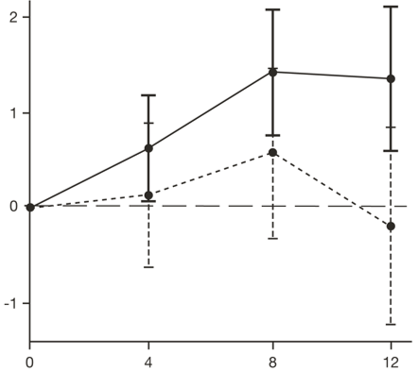
 | Місяці
Еврісді® Плацебо
* Планка погрішностей означає 95 % довірчий інтервал.
† Загальний показник МFM був обчислений за допомогою керівництва для користувача, виражений як відсоток максимального можливого показника для шкали (тобто суму балів для 32 пунктів ділили на 96 та множили на 100).

Рис. 1. Середня зміна (LS) загального показника MFM32 від вихідного рівня через 12 місяців в частині 2 дослідження SUNFISH.

SUNFISH, частина 1
Ефективність препарату Еврісді® у пацієнтів із СМА із пізнім початком також підтверджується результатами частини 1 дослідження SUNFISH з визначення дози. У частину 1 було включено 51 пацієнта із СMA 2 та 3 типу (зокрема 7 пацієнтів, які здатні ходити) віком 2–25 років. Через один рік лікування терапевтичною дозою (дозою, обраною для частини 2) спостерігалось клінічно значиме покращення моторної функції за результатами MFM32 із середньою зміною від вихідного рівня 2,7 бала (95 % ДI: 1,5; 3,8). Покращення MFM32 підтримувалось протягом періоду до 2 років лікування препаратом Еврісді® (середня зміна 2,7 бала (95 % ДI: 1,2; 4,2)).
У пошуковому аналізі рухова функція, оцінена за допомогою MFM, порівнювалась у частині 1 SUNFISH та історичному контролі із природним прогресуванням захворювання (зваженим на основі основних прогностичних факторів). Зміна загального показника MFM порівняно з вихідним рівнем через 1 і 2 роки була більшою у пацієнтів, які отримували Еврісді®, порівняно з когортою природного перебігу (через 1 рік: різниця в 2,7 бала; p < 0,0001; через два роки: різниця в 4 бали; p < 0,0001). У когорті природного перебігу спостерігалось зниження моторної функції, що очікується з огляду на природне прогресування СMA (середня зміна через 1 рік: –0,6 бала; через 2 роки: –2 бали).
Пресимптоматична СМА
Дослідження BN40703 (RAINBOWFISH) — одногрупове відкрите багатоцентрове дослідження, що триває, з вивчення ефективності, безпеки, фармакокінетики та фармакодинаміки лікарського засобу Еврісді® у немовлят віком від народження до 6 тижнів (на момент отримання першої дози), яким встановлено генетичний діагноз СMA, однак симптоми ще відсутні.
На момент проміжного аналізу загалом 18 пацієнтів із СМА до виникнення симптомів було включено в дослідження RAINBOWFISH. Попередньо ефективність у пацієнтів із СМА до виникнення симптомів вивчалась у 7 пацієнтів, які отримували лікування препаратом Еврісді® протягом щонайменше 12 місяців. Середній вік пацієнтів на момент отримання першої дози становив 35 днів (16–40 днів), 71 % були жіночої статі, 100 % — європеоїдної раси. 4 пацієнти мали 2 копії гена SMN2, 2 пацієнта — 3 копії гена SMN2 і 1 пацієнт — 4 або більше копії гена SMN2.
На момент проведення проміжного аналізу пацієнти із 2 або 3 копіями SMN2 (N = 6) досягли таких результатів за показником HINE-2 через 12 місяців: 6 (100 %) пацієнтів могли сидіти (5 пацієнтів могли самостійно перевертатися і 1 пацієнт сидів стабільно), 4 (67 %) пацієнти могли стояти (3 пацієнти могли стояти без сторонньої допомоги і 1 пацієнт міг стояти з допомогою) і 3 (50 %) пацієнти могли ходити самостійно.
Застосування пацієнтам, які раніше отримували лікування іншими засобами, що модифікують перебіг СМА
Дослідження BP39054 (JEWELFISH) – одногрупове відкрите дослідження безпеки, переносимості, фармакокінетики та фармакодинаміки препарату Еврісді® за участю пацієнтів із інфантильною формою СМА або формою СМА з пізнім початком віком від 6 місяців до 60 років, які раніше отримували лікування з приводу СМА (у тому числі нусинерсен та онасемноген абепарвовек). Зі 173 пацієнтів, які отримали препарат Еврісді®, 76 пацієнтів отримували попереднє лікування нусинерсеном (9 пацієнтів із СMA 1 типу, 43 пацієнти із СМА 2 типу і 24 пацієнти із СMA 3 типу) і 14 пацієнтів раніше отримували лікування онасемногеном абепарвовеком (4 пацієнти із СМА 1 типу і 10 пацієнтів із СМА 2 типу). Середній вік пацієнтів на початку лікування препаратом Еврісді® становив 14 років (діапазон 1–60 років).
На момент включення в дослідження зі 168 пацієнтів віком 2–60 років 83 % мали сколіоз (39 % – тяжкий сколіоз) і у 63 % показник за розширеною шкалою оцінки рухової функції за Хаммерсмітом (HFMSE) становив < 10 балів. В дослідження також були включені 15 пацієнтів, здатних пересуватися самостійно (віком 5–46 років).
Пошукові результати ефективності оцінювались шляхом вимірювання рухової функції відповідно до віку, у тому числі за допомогою шкал MFM-32 та RULM для пацієнтів віком 2–60 років, BSID-III та HINE-2 для пацієнтів віком до 2 років та тесту шестихвилинної ходи (6MWT) для пацієнтів віком ≥ 6 років, здатних пересуватися самостійно. За результатами первинного аналізу після 24 місяців лікування у пацієнтів віком 2–60 років спостерігалась загальна стабілізація рухової функції за шкалами MFM-32 та RULM (n = 137 і n = 133 відповідно). Пацієнти віком до 2 років (n = 6) зберегли або покращили розвиток рухової функції, зокрема утримання голови, перевертання, сидіння без підтримки. Результати 6MWT демонструють середнє покращення на 30,88 метра (95 % ДI: -5,54, 67,29, n = 8). Усі пацієнти, здатні пересуватись самостійно, зберегли здатність ходити.

Фармакокінетика.
Фармакокінетичні параметри рисдипламу були охарактеризовані у здорових дорослих осіб та у пацієнтів із СMA.
Після прийому орального розчину препарату Еврісді® у дозах від 0,6 до 18 мг фармакокінетика рисдипламу була приблизно лінійною. Фармакокінетика рисдипламу була найкраще описана за допомогою популяційної ФК моделі зі всмоктуванням з трикамерним транзитом, двокамерним розподілом та виведенням першого порядку. Було виявлено, що маса тіла та вік пацієнта мають суттєвий вплив на фармакокінетику препарату.
Розрахункова експозиція (середня AUC_{0–24h}) у пацієнтів з інфантильною формою СМА (віком 2–7 місяців на момент включення в дослідження) при рекомендованій дозі 0,2 мг/кг один раз на добу становила 1930 нг.год/мл. Середня розрахункова експозиція у немовлят віком від 16 днів до < 2 місяців із пресимптоматичною СМА в дослідженні RAINBOWFISH становила 2080 нг.год/мл після 2 тижнів щоденного прийому в дозі 0,15 мг/кг.
Розрахункова експозиція у пацієнтів з формою СМА з пізнім початком (віком 2–25 років на момент включення в дослідження) в дослідженні SUNFISH (частина 2) при терапевтичній дозі (0,25 мг/кг один раз на добу пацієнтам з масою тіла < 20 кг; 5 мг один раз в день пацієнтам із масою тіла ≥ 20 кг) становила 2010 нг.год/мл. Максимальна концентрація, що спостерігалася (середня C_{max}), становила 194 нг/мл при дозуванні 0,2 мг/кг в дослідженні FIREFISH і 120 нг/мл в частині 2 дослідження SUNFISH. Середня розрахункова максимальна концентрація при дозуванні 0,15 мг/кг в дослідженні RAINBOWFISH становить 113 нг/мл.
Всмоктування
Рисдиплам швидко всмоктувався при пероральному прийомі натще, при цьому t_{max} в плазмі крові варіював від 1 дo 4 годин. У клінічних дослідженнях рисдиплам застосовували вранці з прийомом їжі або після годування груддю.
Розподіл
Розраховані популяційні фармакокінетичні показники становили: 98 л – очевидний центральний об’єм розподілу, 93 л – периферичний об’єм і 0,68 л/годину – міжкомпартментний кліренс.
Рисдиплам в основному зв’язується з альбумінами сироватки крові, не зв’язуючись з aльфа-1 кислими глікопротеїнами, при цьому вільна фракція становить 11 %.
Meтаболізм
Рисдиплам в основному метаболізується за допомогою флавін-монооксигенази 1 та 3 (FMO1 і FMO3), a також ізоферментами CYP 1A1, 2J2, 3A4 і 3A7. Вихідний лікарський засіб був основним компонентом, виявленим у плазмі, і становив у кровообігу 83 % речовини, пов’язаної з лікарським засобом. Фармакологічно неактивний метаболіт M1 був ідентифікований як основний циркулюючий метаболіт.
Виведення
Популяційний фармакокінетичний показник очевидного кліренсу (CL/F) рисдипламу становив 2,6 л/год. Ефективний період напіввиведення рисдипламу становив близько 50 годин у пацієнтів із СМА.
Приблизно 53 % дози (14 % у формі незміненого рисдипламу) виводилось з калом та 28 % із сечею (8 % у формі незміненого рисдипламу).
Особливі групи пацієнтів
Порушення функції печінки
Порушення функції печінки легкого та помірного ступеня не впливало на ФK рисдипламу. Після прийому 5 мг рисдипламу середні співвідношення C_{max} та AUC становили 0,95 і 0,80 у осіб із легким (n = 8) та 1,20 і 1,08 у пацієнтів з помірним порушенням функції печінки (n = 8) порівняно із відповідними показниками у пацієнтів з нормальною функцією печінки (контрольна група, n = 10). Безпека і ФК у пацієнтів із тяжким порушенням функції печінки на сьогодні не вивчались.

Порушення функції нирок
Дослідження ФК рисдипламу у пацієнтів із порушенням функції нирок не проводились. Виведення рисдипламу у вигляді незміненої речовини нирками є незначним (8 %).
Пацієнти літнього віку
Спеціальні дослідження фармакокінетики препарату Еврісді® у пацієнтів із СМА віком понад 60 років не проводились. Пацієнти із СМА віком до 60 років були включені в дослідження JEWELFISH. Пацієнти без СМА віком до 69 років були включені в клінічні дослідження ФК.
Діти
Маса тіла та вік пацієнта були ідентифіковані як коваріати в популяційному ФК аналізі. Тому дозу коригують залежно від віку (менше та більше 2 місяців та 2 років) та маси тіла (до 20 кг) з метою отримання подібної експозиції в різних вікових групах та вагових категоріях. Стосовно пацієнтів віком до 16 днів дані відсутні.
Етнічна приналежність
Фармакокінетика рисдипламу не відрізняється у японців та пацієнтів європеоїдної раси.

Клінічні характеристики.
Показання.
Лікування 5q-aсоційованої спінальної м’язової атрофії (СMA) у дітей і дорослих пацієнтів.

Протипоказання.
Відома підвищена чутливість до рисдипламу або будь-якої з допоміжних речовин, зазначених у розділі «Склад».

Взаємодія з іншими лікарськими засобами та інші види взаємодій.
Вплив Eврісді® на інші лікарські засоби
In vitro рисдиплам та його основний циркулюючий метаболіт M1 не індукували CYP1A2, 2B6, 2C8, 2C9, 2C19 та 3A4. In vitro рисдиплам та M1 не пригнічували (оборотне або залежне від часу пригнічення) будь-який з ферментів CYP, що досліджувалися (CYP1A2, 2B6, 2C8, 2C9, 2C19, 2D6), за винятком CYP3A.
Препарат Еврісді® є слабким інгібітором CYP3A. У здорових дорослих осіб прийом препарату Еврісді® один раз на добу протягом 2 тижнів дещо підвищував експозицію мідазоламу, високочутливого субстрату CYP3A (AUC 11 %; C_{max} 16 %). Така взаємодія не вважається клінічно значимою, тому корекція дози субстратів CYP3A не потрібна.
З огляду на результати застосування фармакокінетичної моделі на основі фізіології (PBPK), подібний ефект очікується у дітей та немовлят віком від 2 місяців.
Дослідження іn vitro продемонстрували, що рисдиплам та його основний метаболіт не є суттєвими інгібіторами MDR1 людини, поліпептиду-транспортера органічних аніонів (OATP)1B1, OATP1B3, транспортера органічних аніонів 1 та 3 (OAT 1 та 3). Однак рисдиплам та його метаболіт in vitro є інгібіторами поліпептиду-транспортера органічних катіонів 2 (OCT2) людини і транспортерів білків множинної резистентності та виведення токсинів (MATE)1 та транспортерів MATE2-K. У разі застосування в терапевтичних концентраціях взаємодія лікарського засобу з субстратами OCT2 не очікується. Вплив супутнього застосування рисдипламу на фармакокінетику субстратів MATE1 та MATE2-K у людини невідомий. На підставі даних in vitro, препарат Еврісді® може збільшувати плазмову концентрацію лікарських засобів, які виводяться за допомогою MATE1 або MATE2-K, наприклад метформіну (див. розділ «Фармакокінетика»). Якщо неможливо уникнути супутнього застосування, слід здійснювати моніторинг щодо пов’язаної з лікарським засобом токсичності і розглянути питання про зменшення дози іншого одночасно застосовуваного препарату у разі необхідності.
Вплив інших лікарських засобів на Еврісді®
Рисдиплам метаболізується в основному за участю флавін-монооксигенази 1 та 3 (FMO1 та 3), а також за допомогою CYPs 1A1, 2J2, 3A4 і 3A7. Рисдиплам не є субстратом білка множинної резистентності 1 людини (MDR1).
При одночасному застосуванні сильного інгібітору CYP3A ітраконазолу у дозі 200 мг двічі на добу та рисдипламу у дозі 6 мг одноразово перорально не спостерігалося клінічно значущого впливу на фармакокінетику (ФK) рисдипламу (збільшення AUC на 11 %, зниження C_{max} на 9 %). При одночасному застосуванні з інгібітором CYP3A корекція дози препарату Еврісді® не потрібна.
Не очікується взаємодії з іншими лікарськими засобами через FMO1- та FMO3-опосередковані шляхи передачі сигналу.

Особливості застосування.
Загальні
У дослідженнях на тваринах спостерігались зміни з боку сітківки, епітелію, особливо з боку шкіри та шлунково-кишкового тракту, та ознаки токсичності з боку кісткового мозку (зміни в клінічному аналізі крові). На сьогодні ризик таких змін у людей не можна остаточно оцінити через обмежені довгострокові дані про безпеку.
Ембріофетальна токсичність
У дослідженнях на тваринах спостерігалася ембріофетальна токсичність. Пацієнтів репродуктивного віку слід проінформувати про ризики. Необхідно застосовувати високоефективні методи контрацепції під час лікування та щонайменше протягом 1 місяця після прийому останньої дози препарату Еврісді® жінками та протягом 4 місяців після прийому останньої дози препарату Еврісді® чоловіками (див. розділ «Спосіб застосування та дози»).
Потенційний вплив на фертильність чоловіків
З огляду на оборотні ефекти препарату Еврісді® на чоловічу фертильність, що спостерігалися у дослідженнях на тваринах, пацієнтам-чоловікам не слід бути донорами сперми під час лікування та протягом 4 місяців після прийому останньої дози препарату Еврісді® (див. розділ «Фармакокінетика»).
Слід уникати контакту порошку та відновленого орального розчину зі шкірою. При потраплянні лікарського засобу (порошку або розчину) на шкіру уражену ділянку необхідно промити водою з милом.
Допоміжні речовини.
Цей лікарський засіб містить 0,38 мг натрію бензоату в 1 мл. Цей препарат містить менше 1 ммоль натрію (23 мг) на дозу, тобто вважається вільним від натрію.
Цей лікарський засіб містить iзoмальт. Пацієнтам із рідкісною вродженою непереносимістю фруктози не слід застосовувати цей лікарський засіб.

Застосування у період вагітності або годування груддю.
З огляду на результати доклінічних досліджень, фертильність чоловіків може порушуватися під час лікування препаратом Еврісді®. У репродуктивних органах щурів та мавп спостерігалися дегенерація сперми та зменшення кількості сперматозоїдів.
З пацієнтами чоловічої статі перед початком лікування препаратом Еврісді® необхідно обговорити стратегії збереження фертильності. Пацієнти чоловічої статі можуть розглянути можливість збереження сперми до початку лікування або після періоду без лікування протягом не менше 4 місяців (див. розділ «Особливості застосування»).
З огляду на результати доклінічних досліджень, впливу препарату Еврісді® на фертильність жінок не очікується.
Жінок репродуктивного віку слід обстежити щодо вагітності до початку лікування препаратом Еврісді®.
Пацієнтам чоловічої та жіночої статі репродуктивного віку слід дотримуватися таких вимог щодо контрацепції:
• Пацієнтам чоловічої статі та їхнім партнеркам репродуктивного віку слід застосовувати високоефективну контрацепцію під час лікування препаратом Еврісді® та протягом щонайменше 4 місяців після прийому останньої дози препарату.
• Пацієнтам жіночої статі репродуктивного віку слід застосовувати високоефективну контрацепцію під час лікування препаратом Еврісді® та протягом щонайменше 1 місяця після прийому останньої дози препарату.
Вагітність
Відсутні клінічні дані щодо застосування препарату Еврісді® вагітним. Рисдиплам продемонстрував ембріофетотоксичну та тератогенну дію у тварин. З огляду на дані, отримані в дослідженнях на тваринах, рисдиплам проникає через плацентарний бар’єр і може спричиняти ураження плода.
Препарат Еврісді® не слід застосовувати під час вагітності, якщо тільки у цьому немає чіткої необхідності. Якщо вагітна жінка потребує лікування препаратом Еврісді®, їй необхідно чітко пояснити потенційний ризик для плода.
Годування груддю
Невідомо, чи екскретується препарат Еврісді® в грудне молоко людини. Дослідження на щурах показали, що рисдиплам екскретується в грудне молоко. Оскільки потенціал нанесення шкоди немовляті, який знаходиться на грудному вигодовуванні, невідомий, лікуючий лікар повинен прийняти рішення щодо подальшої терапії пацієнта. Під час лікування препаратом Еврісді® годування груддю не рекомендується.

Здатність впливати на швидкість реакції при керуванні автотранспортом або іншими механізмами.
Вплив препарату Еврісді® на швидкість реакції при керуванні автотранспортом або іншими механізмами не вивчався у відповідних дослідженнях.

Спосіб застосування та дози.
Оральний розчин препарату Еврісді® повинен готувати медичний фахівець (тобто лікар або фармацевт) перед відпуском пацієнту.
Медичному працівнику необхідно перед застосуванням першої дози обговорити з пацієнтом або особою, яка доглядає за пацієнтом, як приготувати та прийняти призначену добову дозу (див. нижче «Інструкції щодо поводження»).
Починати та контролювати лікування препаратом Еврісді® повинні лікарі, які мають досвід діагностики та лікування пацієнтів зі спінальною м’язовою атрофією.
Програма клінічної розробки не включає пацієнтів із СМА IV типу.
Рекомендоване дозування
Лікарський засіб Еврісді® приймають перорально один раз на добу, приблизно в один і той же час щодня, використовуючи шприци для орального прийому для повторного використання, що надаються в упаковці. Рекомендована доза препарату Еврісді® для лікування СМА визначається залежно від віку та маси тіла пацієнта (див. таблицю 3).

Taблиця 3
Режим дозування залежно від віку та маси тіла
Вік^{а} та маса тіла | Рекомендована добова доза
від 16 днів до < 2 місяців | 0,15 мг/кг
від 2 місяців до < 2 років | 0,20 мг/кг
≥ 2 років та маса тіла < 20 кг | 0,25 мг/кг
≥ 2 років та маса тіла ≥ 20 кг | 5 мг

^{а} На підставі скоригованого віку для недоношених немовлят.

Зміну дози необхідно здійснювати під наглядом медичного працівника. Лікування добовою дозою вище 5 мг дотепер не вивчалось. Немає даних щодо застосування немовлятам віком до 16 днів.
Пацієнти з порушенням функції печінки
Пацієнтам із легким чи помірним порушенням функції печінки корекція дози не потрібна. Не вивчалося застосування препарату Eврісді® пацієнтам із тяжким порушенням функції печінки (див. розділ «Фармакокінетика»).
Пацієнти з порушенням функції нирок
Безпека та ефективність застосування препарату Еврісді® пацієнтам із порушенням функції нирок не вивчались. Не очікується необхідності корекції дози пацієнтам із порушенням функції нирок (див. розділ «Фармакокінетика»).
Пацієнти літнього віку
Клінічні дослідження препарату Еврісді® не включали пацієнтів віком від 65 років, тому не було встановлено різниці між їхньою відповіддю на лікування та відповіддю молодших пацієнтів.
Діти
Наявні обмежені дані щодо безпеки та ефективності лікарського засобу Еврісді® у дітей віком до 2 місяців. Немає даних щодо недоношених немовлят або новонароджених віком до 16 днів (див. підрозділ «Клінічна ефективність» вище).
Відкладений прийом
Лікарський засіб Еврісді® приймають перорально один раз на добу приблизно в один і той же час щодня. Якщо прийом дози препарату Еврісді® пропущено, препарат Еврісді® слід прийняти якомога швидше, якщо затримка становить не більше 6 годин від запланованого прийому, і звичайний режим дозування можна відновити наступного дня. В іншому випадку не слід приймати пропущену дозу та прийняти наступну дозу в запланований час наступного дня.
Якщо доза не проковтнулася повністю або виникло блювання після прийому препарату Еврісді®, не слід приймати іншу дозу, щоб компенсувати втрачену дозу. Слід зачекати наступного дня для прийому наступної дози в запланований час.
Спосіб застосування
Для прийому добової дози Еврісді® необхідно використовувати оральний шприц для багаторазового застосування, що надається в картонній упаковці разом із лікарським засобом (див. таблицю 4).
Таблиця 4
Вибір відповідного орального шприца для багаторазового застосування для прийому призначеної добової дози Еврісді®
Розмір шприца | Об’єм дозування | Ціна поділки шприца
1 мл | від 0,3 до 1 мл | 0,01 мл
6 мл | від 1 до 6 мл | 0,1 мл
12 мл | від 6,2 до 6,6 мл | 0,2 мл

Для розрахунку об’єму дозування також необхідно врахувати ціну поділки шприца. Округляйте об’єм дози в бік збільшення або зменшення до найближчої ціни поділки, позначеної на вибраному оральному шприці (наприклад, з 6,3 мл до 6,4 мл, з 3,03 мл до 3 мл і з 1,05 до 1,1 мл).
Лікарський засіб Еврісді® у вигляді розчину необхідно прийняти відразу після його набору в оральний шприц для багаторазового використання. Якщо вміст шприца не прийнятий протягом 5 хвилин, слід звільнити оральний шприц від препарату (див. нижче «Утилізація невикористаного лікарського засобу/лікарського засобу, термін придатності якого минув») і приготувати нову дозу.
Лікарський засіб Еврісді® необхідно приймати після їди. Пацієнту необхідно випити води після прийому Еврісді®, щоб переконатися, що препарат повністю проковтнувся. Якщо пацієнт не може ковтати і йому встановлено назогастральний зонд або гастростомічну трубку, Еврісді® можна вводити через зонд/трубку. Після введення препарату зонд/трубку слід промити водою (див. нижче «Інструкції щодо поводження»).
Інструкції щодо поводження
Інструкції, яких необхідно дотримуватися до, під час та після приготування орального розчину:
• Розчин завжди повинен готувати медичний фахівець (тобто лікар або фармацевт).
• Слід уникати вдихання порошку препарату Еврісді®. Зверніть увагу на місцеві норми та використовуйте відповідне обладнання для приготування розчину Еврісді®.
• Одягайте рукавички.
• Не використовуйте порошок, якщо термін придатності минув. Термін придатності порошку надрукований на етикетці пляшки та картонній коробці.
• Не видавайте відновлений розчин, якщо термін придатності готового до вживання орального розчину – дата, зазначена на етикетці пляшки та картонній коробці, – перевищує початковий термін придатності порошку.
• Уникайте контакту лікарського засобу зі шкірою. Якщо лікарський засіб (порошок або розчин) потрапляє на шкіру, промийте ділянку водою з милом.
• Не використовуйте лікарський засіб, якщо будь-який вміст упаковки пошкоджений або відсутній.
• Для приготування розчину використовуйте очищену воду або воду для ін’єкцій.
• Не використовуйте оральні шприци, крім тих, що вкладені в картонну коробку разом із лікарським засобом.
• Не змішуйте Еврісді® з їжею чи рідинами (наприклад з молоком або молочною сумішшю).
• Не змішуйте Eврісді® з нової пляшки з препаратом з пляшки, яку ви зараз використовуєте.
Пацієнт або особа, що доглядає за пацієнтом, повинні бути проінструктовані медичним працівником, як слід готувати та приймати призначену добову дозу перед доставкою приготовленого розчину.
Приготування орального розчину
Наливають 79 мл очищеної води або води для ін’єкцій в пляшку із лікарським засобом.
Вставляють втискний адаптер для пляшки в отвір пляшки, протискуючи його вниз.
Після повного закриття пляшки струшуйте протягом 15 секунд.
Через 10 хвилин повинен бути отриманий прозорий розчин. Якщо розчин не став прозорим, його слід струсити ще протягом 15 секунд.
Необхідно вирахувати 64 дні після приготування розчину. День приготування розчину вважається днем 0. Розраховану дату слід зазначити на етикетці пляшки та картонній коробці у полі: Відновлений оральний розчин ВИКИНУТИ ПІСЛЯ: (день/місяць/рік).
Утилізація невикористаного лікарського засобу/лікарського засобу, термін придатності якого минув
Потрапляння лікарських засобів в навколишнє середовище має бути зведено до мінімуму. Не можна утилізувати лікарські засоби через стічні води, а також слід уникати утилізації з побутовими відходами.
Невикористаний препарат/препарат із терміном дії, що закінчився, повинен бути утилізований професійно в місці видачі лікарського засобу (лікарем або фармацевтом).
Інструкція з приготування розчину (ЛИШЕ ДЛЯ МЕДИЧНИХ ПРАЦІВНИКІВ, ЗОКРЕМА ЛІКАРІВ АБО ФАРМАЦЕВТІВ)
Оральний розчин Еврісді® повинен бути приготований медичним працівником перед відпуском пацієнту.
Одна упаковка препарату Еврісді® містить (див. рисунок A):  - 1 кришка  - 1 пляшка з препаратом Еврісді®  - 1 оральний шприц для багаторазового застосування по 12 мл (у пакетику)  - 2 оральні шприци для багаторазового застосування по 6 мл (у пакетиках)  - 2 оральні шприци для багаторазового застосування по 1 мл (у пакетиках)  - 1 втискний адаптер для пляшки  - 1 інструкція для медичного застосування лікарського засобу (не показана) | 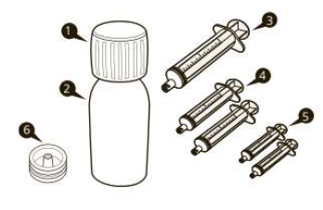  Рисунок A

Важлива інформація про препарат Еврісді®
• Розчин завжди повинен готуватись медичним працівником (лікарем або фармацевтом).
• Уникати вдихання порошку препарату Еврісді®. Дотримуватись локальних вимог та використовувати відповідне обладнання для приготування розчину Еврісді®.
• Носити рукавички.
• Не використовувати цей препарат після завершення терміну придатності. Дата завершення терміну придатності зазначена на етикетці пляшки та картонній коробці.
• Уникати будь-якого контакту цього препарату зі шкірою. Якщо такий контакт відбувся (з порошком або розчином), необхідно вимити ділянку контакту водою з милом.
• Не використовувати цей препарат, якщо будь-який компонент упаковки пошкоджений або відсутній.
• Для приготування розчину використовувати очищену воду або воду для ін’єкцій.
• Не використовувати оральні шприци для багаторазового застосування, крім тих, які надаються в упаковці.
• Не відпускати приготований розчин, якщо термін придатності готового до вживання орального розчину – дата, зазначена на етикетці пляшки та картонній коробці, – перевищує дату завершення терміну придатності порошку.
• Перед відпуском приготованого розчину медичному працівнику необхідно проінструктувати пацієнта або опікуна, яким чином приготувати та приймати добову дозу.

Як зберігати препарат Еврісді®
- Зберігати порошок (лікарський засіб, ще не приготований як розчин) у картонній коробці при кімнатній температурі не вище 25 °C з метою захисту від світла та вологи.
- Зберігати розчин (лікарський засіб, приготований як розчин) у вертикальному положенні в холодильнику при температурі 2–8 °C у картонній коробці для захисту вмісту від світла.
- За необхідності оральний розчин можна зберігати при кімнатній температурі (нижче 40 °C) сумарно не більше ніж 5 днів. Не зберігати оральний розчин при температурі вище 40 °C.
- Зберігати оральний розчин в оригінальній пляшці у вертикальному положенні та зі щільно закритою кришкою.

Приготування розчину

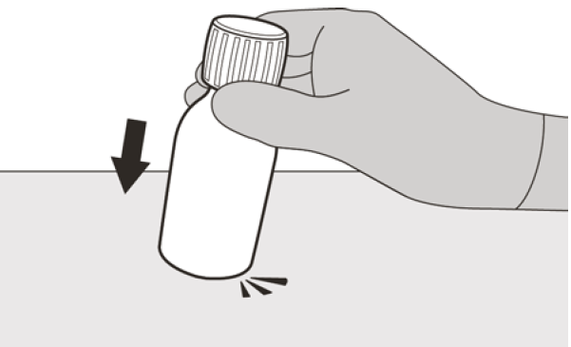  Рисунок В | Крок 1  Обережно постукати по дну пляшки, щоб розпушити порошок (див. рисунок B).

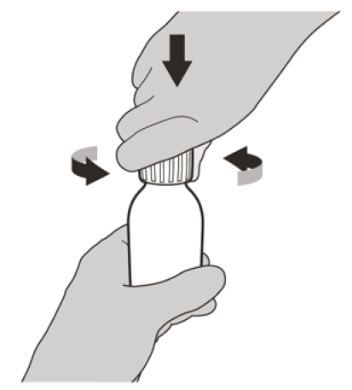  Рисунок С | Крок 2  Зняти кришку, натиснувши на неї вниз, а потім скручуючи вліво (проти годинникової стрілки) (див. рисунок C). Не викидати кришку.
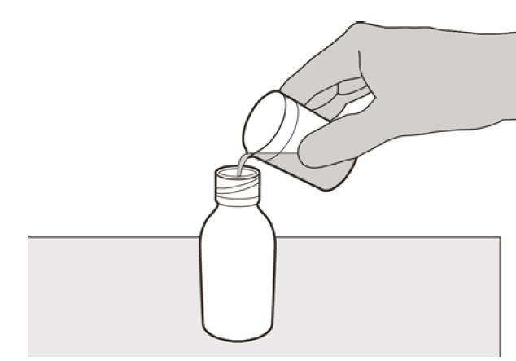  Рисунок D | Крок 3  Обережно додати 79 мл води очищеної чи води для ін’єкцій у пляшку з препаратом (див. рисунок D).
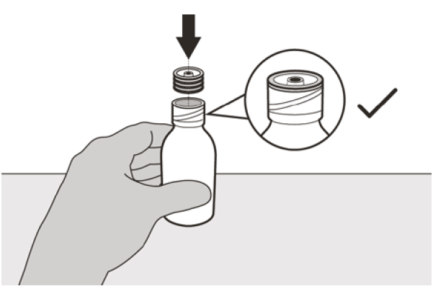  Рисунок Е | Крок 4  Тримати пляшку з препаратом однією рукою на столі. Вставити втискний адаптер для пляшки в отвір пляшки, натискаючи на нього донизу іншою рукою доки адаптер не буде повністю притиснутий до краю отвору пляшки (див. рисунок E).
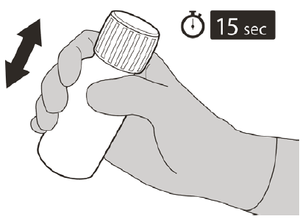  Рисунок F | Крок 5  Надіти кришку назад на пляшку. Повернути кришку вправо (за годинниковою стрілкою), щоб закрити пляшку. Переконатись, що пляшка повністю закрита, а потім добре струшувати протягом 15 секунд (див. рисунок F).  Зачекати 10 хвилин. Ви повинні отримати прозорий розчин. Якщо ні, ще раз добре струшувати протягом 15 секунд.
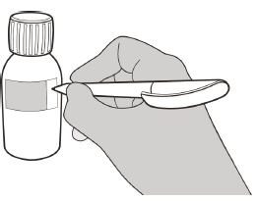  Рисунок G | Крок 6  Визначити дату «ВИКИНУТИ ПІСЛЯ: (день/місяць/рік)», вирахувавши 64 дні після приготування розчину (примітка: день приготування обчислюється як день 0. Наприклад, якщо Ви приготували розчин 1 квітня, датою «ВИКИНУТИ ПІСЛЯ» буде 4 червня).  Зазначити цю дату у відповідному полі на етикетці пляшки (див. рисунок G) та картонній коробці: Відновлений оральний розчин ВИКИНУТИ ПІСЛЯ: (день/місяць/рік).  Помістити пляшку назад у картонну коробку разом зі шприцами (у пакетиках) та інструкцією для медичного застосування. Все зберігати в холодильнику, тримаючи пляшку у вертикальному положенні.

ІНСТРУКЦІЯ ДЛЯ ЗАСТОСУВАННЯ ОРАЛЬНОГО РОЗЧИНУ
Необхідно прочитати та зрозуміти інструкцію для медичного застосування перед початком прийому Еврісді®. Вона містить інформацію про те, як приготувати та ввести дозу Еврісді® за допомогою багаторазового орального шприца через рот, гастростомічний зонд (зонд ПЕГ) або назогастральний зонд (шлунковий зонд). Якщо у вас виникли запитання щодо використання Eврісді®, зверніться до свого лікаря або фармацевта. Перед відпуском оральний розчин Eврісді® повинен приготувати медичний працівник, такий як лікар або фармацевт.
Ви повинні отримати препарат Eврісді® у вигляді рідини в пляшці. Не використовуйте, якщо ліки у флаконі – це порошок, і зверніться до свого лікаря або фармацевта, якщо це так.
Перед тим, як приймати/давати першу дозу, медичний працівник повинен проінструктувати вас, як саме готувати та приймати/давати добову дозу.
• Попросіть свого лікаря або фармацевта показати вам, який за розміром із оральних шприців, що містяться в упаковці, слід використовувати для введення та як визначити добову дозу.
• Якщо потрібний оральний шприц(и) загублено/пошкоджено, зверніться до свого лікаря або фармацевта. Він порадить вам, як продовжувати приймати препарат.
• Для вимірювання встановленої добової дози завжди використовуйте шприц правильного розміру, який можна використовувати повторно.
• Опис підходящого для вас шприца, який можна повторно використовувати, також міститься в таблиці 4: «Вибір відповідного орального шприца для багаторазового застосування для прийому призначеної добової дози Еврісді®». Попросіть свого лікаря або фармацевта, якщо у вас є питання щодо того, як правильно вибрати шприц.
• Якщо адаптера для пляшки немає у пляшці, не використовуйте Eврісді® та зверніться до свого лікаря або фармацевта.
• Не використовуйте Eврісді® після дати «Відновлений оральний розчин ВИКИНУТИ ПІСЛЯ: (день/місяць/рік)», зазначеної на етикетці пляшки та картонній коробці. Якщо на етикетці пляшки або картонній коробці немає дати «Відновлений оральний розчин ВИКИНУТИ ПІСЛЯ: (день/місяць/рік)», запитайте дату у свого лікаря або фармацевта.
• Не змішуйте Eврісді® з їжею або рідинами (наприклад з молоком або молочною сумішшю).
• Не використовуйте Eврісді®, якщо пляшка або оральний шприц пошкоджені.
• Уникайте контакту Eврісді® зі шкірою. Якщо Eврісді потрапляє на вашу шкіру, промийте ділянку водою з милом.
• Якщо ви пролили Еврісді®, протріть місце сухою паперовою серветкою, а потім очистіть її водою з милом. Викиньте паперовий рушник у відходи і добре вимийте руки водою з милом.
• Якщо в пляшці недостатньо препарату Еврісді® для встановленої дози, слід повернути пляшку та використані оральні шприци в місце видачі (лікарю або фармацевту) для належної утилізації. Використовуйте нову пляшку Еврісді®, щоб відібрати призначену добову дозу. Не змішуйте Еврісді® з нової пляшки з препаратом з пляшки, якою ви раніше користувались.

Кожна коробка препарату Еврісді® містить (див. рисунок A):
1) 1 пляшка з адаптером для пляшки та кришкою  2) 1 оральний шприц по 12 мл для багаторазового застосування (в пакетику)  3) 2 оральні шприци по 6 мл для багаторазового застосування (в пакетиках)  4) 2 оральні шприци по 1 мл для багаторазового застосування (в пакетиках)  5) 1 інструкція для медичного застосування лікарського засобу (не показана) | 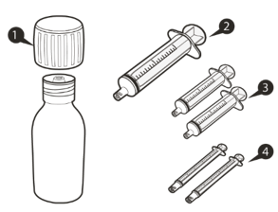
Рисунок A

A) Приготування та набирання правильного об’єму дозування
Як вибрати відповідний оральний шприц для призначеної дози лікарського засобу Еврісді®

• Якщо Ваша щоденна добова доза лікарського засобу Еврісді® становить від 0,3 мл до 1 мл, застосовують шприц по 1 мл (жовта етикетка). | 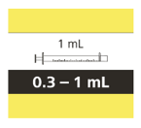
• Якщо Ваша щоденна добова доза лікарського засобу Еврісді® становить від 1 мл до 6 мл, застосовують шприц по 6 мл (сіра етикетка). | 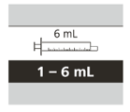
• Якщо Ваша щоденна добова доза лікарського засобу Еврісді® становить 6,2 мл або більше, застосовують шприц по 12 мл (коричнева етикетка). | 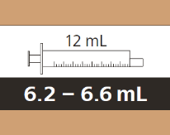
Як приготувати добову дозу препарату Еврісді®
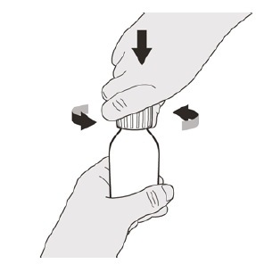  Рисунок В |  |  |  | Крок A1  Зніміть кришку, натиснувши на неї вниз, а потім скручуючи вліво (проти годинникової стрілки) (див. рисунок В). Не викидайте кришку.
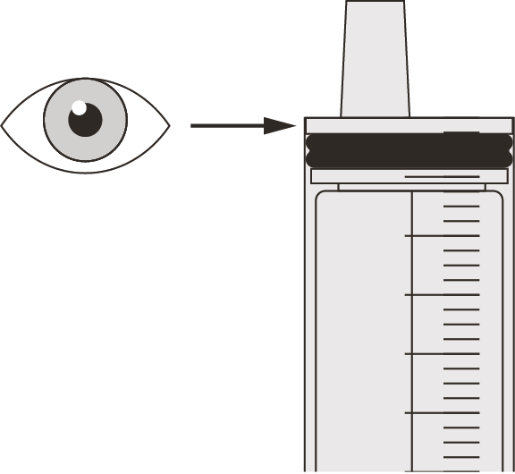  Рисунок С |  |  |  | Крок A2  Натисніть на поршень орального шприца повністю донизу, щоб видалити повітря із орального шприца (див. рисунок C).
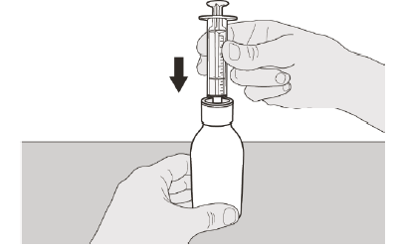  Рисунок D |  |  |  | Крок А3  Утримуючи пляшку у вертикальному положенні, вставте наконечник шприца в адаптер для пляшки (див. рисунок D).
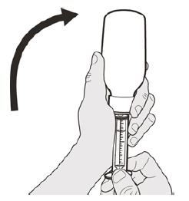  Рисунок Е |  |  |  | Крок A4  Обережно переверніть пляшку догори дном із наконечником шприца, міцно вставленим в адаптер пляшки (див. рисунок E).
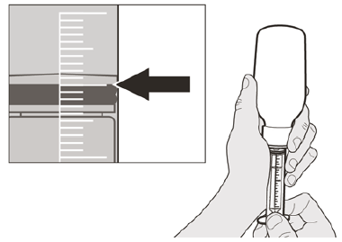  Рисунок F |  |  |  | Крок A5  Повільно відтягніть поршень щоб відібрати призначену вам добову дозу препарату Еврісді® з пляшки.  Верхню частину чорного обмежувача ходу поршня потрібно вирівняти із позначенням мілілітрів на шприці для перорального введення, що відповідає призначеній вам добовій дозі (див. рисунок F).  Після відбору правильної дози утримуйте поршень на місці, щоб поршень не рухався.
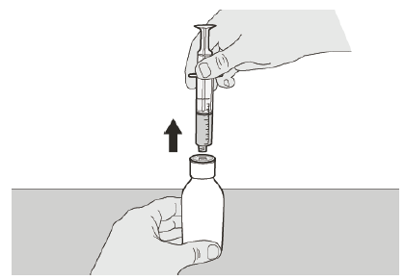  Рисунок G |  |  | Крок A6  Продовжуйте утримувати поршень на місці, щоб поршень не рухався.  Залиште оральний шприц в адаптері для пляшки і поверніть пляшку у вертикальне положення. Поставте пляшку на рівну поверхню. Вийміть оральний шприц з адаптера для пляшки, обережно потягнувши його догори, тримаючи поршень на місці (див. рисунок G).
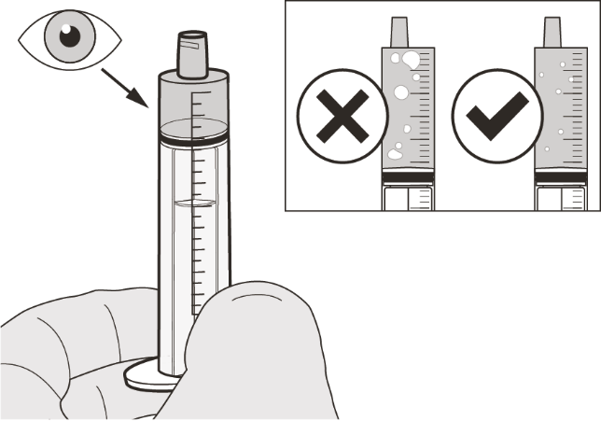  Рисунок Н |  | Крок A7  Тримайте оральний шприц так, щоб кінчик шприца був спрямований вгору. Перевірте препарат Еврісді® в оральному шприці. Якщо в оральному шприці спостерігаються великі бульбашки повітря (див. рисунок H) або якщо ви відібрали неправильну добову дозу препарату Еврісді®, щільно вставте наконечник шприца в адаптер для пляшки. Натисніть на поршень донизу так, щоб препарат Еврісді® перетік назад в пляшку і повторіть кроки A4–A7.  Прийміть або дайте препарат Еврісді® одразу після набору препарату в оральний шприц.  Якщо препарат не прийнято протягом 5 хвилин, видаліть та утилізуйте препарат Еврісді® з орального шприца і наберіть нову дозу.
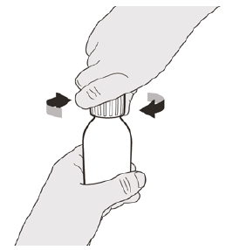  Рисунок І |  | Крок A8  Залишіть адаптер пляшки на пляшці. Надіньте кришку назад на пляшку. Поверніть кришку вправо (за годинниковою стрілкою), щоб щільно закрити пляшку (див. рисунок І).

Якщо ви приймаєте добову дозу препарату Еврісді® перорально, дотримуйтесь інструкцій у розділі «B) Як приймати дозу препарату Еврісді® перорально».
Якщо ви приймаєте добову дозу препарату Еврісді® через гастростомічну трубку, дотримуйтесь інструкцій у розділі «C) Як вводити дозу препарату Еврісді® через гастростомічну трубку».
Якщо ви приймаєте добову дозу препарату Еврісді® через назогастральний зонд, дотримуйтесь інструкцій у розділі «D) Як вводити дозу препарату Еврісді® через назогастральний зонд».
Оральні шприци для препарату Еврісді® були спеціально розроблені для сумісності з системою ENFit®. Якщо наявний зонд для годування не сумісний з системою ENFit®, вам може знадобитися перехідний з’єднувач ENFit для під’єднання шприца для препарату Еврісді® до гастростомічної трубки або назогастрального зонда.
B) Як приймати добову дозу препарату Еврісді® перорально
Будьте у вертикальному положенні (бажано сидячи), приймаючи добову дозу Еврісді® через рот.

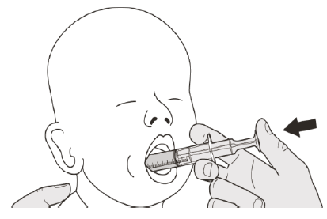  Рисунок J | Крок B1  Покладіть оральний шприц в рот кінчиком уздовж будь-якої щоки.  Повільно натисніть на поршень до кінця, щоб ввести повну дозу препарату Еврісді® (див. рисунок J).  Потрапляння препарату Еврісді® в горло або занадто швидке введення може спричинити задуху.

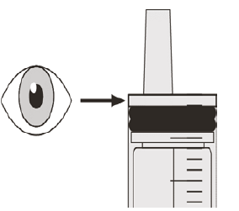  Рисунок К | Крок B2  Перевірте, чи не залишилося препарату Еврісді® в оральному шприці (див. рисунок К).
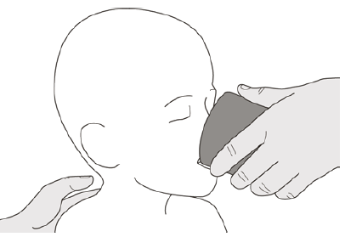  Рисунок L | Крок B3  Випийте трохи води відразу після прийому призначеної дози препарату Еврісді® (див. рисунок L).  Див. крок E щодо інформації про очищення шприца.

C) Як вводити добову дозу препарату Еврісді® через гастростомічну трубку
Якщо ви вводите препарат Еврісді® через гастростомічну трубку, попросіть вашого лікаря показати вам, яким чином оглядати гастростомічну трубку перед введенням препарату Еврісді®.
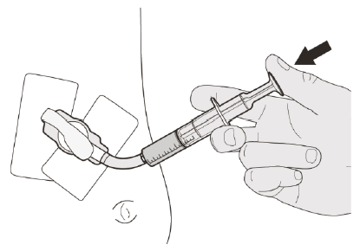  Рисунок М | Крок C1  Помістіть наконечник орального шприца в гастростомічну трубку. Повільно натисніть поршень до кінця для введення повної дози препарату Еврісді® (див. рисунок M).
Рисунок N | Крок C2  Перевірте, чи не залишилося препарату Еврісді® в оральному шприці (див. рисунок N).
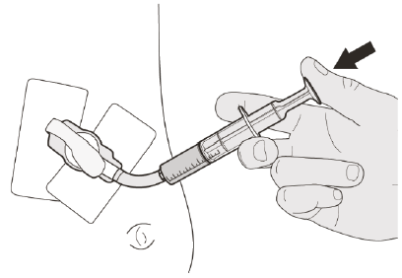  Рисунок О | Крок C3  Промийте гастростомічну трубку 10–20 мл води відразу після введення призначеної дози препарату Еврісді® (див. рисунок O).  Див. крок E щодо інформації про очищення шприца.

D) Як вводити добову дозу препарату Еврісді® через назогастральний зонд
Якщо ви вводите препарат Еврісді® через назогастральний зонд, попросіть вашого лікаря показати вам, яким чином оглядати назогастральний зонд перед введенням препарату Еврісді®.
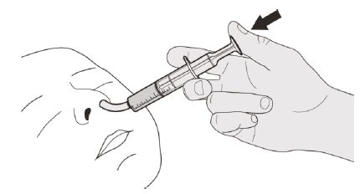  Рисунок Р | Крок D1  Помістіть наконечник орального шприца в назогастральний зонд. Повільно натисніть поршень до кінця для введення повної дози препарату Еврісді® (див. рисунок P).
Рисунок Q | Крок D2  Перевірте, чи не залишилося препарату Еврісді® в оральному шприці (див. рисунок Q).

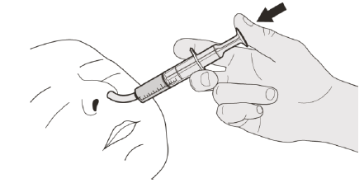  Рисунок R | Крок D3  Промийте назогастральний зонд 10–20 мл води відразу після введення призначеної дози препарату Еврісді® (див. рисунок R).  Див. крок E щодо інформації про очищення шприца.
Е) Яким чином очистити шприц для перорального введення після застосування
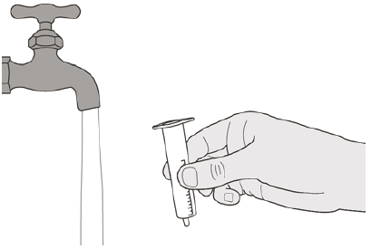  Рисунок S | Крок E1  Витягніть поршень (проти опору) зі шприца.  Добре промийте циліндр орального шприца під чистою проточною водою (див. рисунок S).

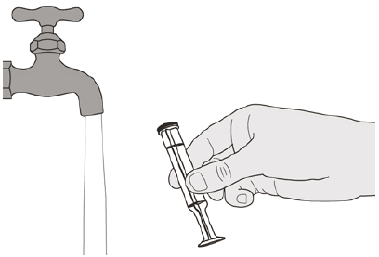  Рисунок Т | Крок E2  Добре промийте поршень під чистою проточною водою (див. рисунок T).

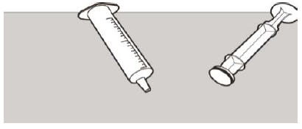  Рисунок U | Крок E3  Перевірте, що циліндр та поршень орального шприца чисті. Покладіть циліндр та поршень орального шприца на чисту поверхню в безпечне місце для висихання (див. рисунок U).  Вимийте руки.  Після того, як циліндр і поршень орального шприца висохнуть, помістіть поршень назад в циліндр орального шприца та зберігайте шприц до наступного застосування.

Діти.
Безпека та ефективність лікарського засобу Еврісді® у пацієнтів віком до 16 днів не встановлені (див. розділ «Фармакокінетика»).

Передозування.
Відсутній досвід передозування препаратом Еврісді® в клінічних дослідженнях. Відсутній відомий антидот при передозуванні препаратом Еврісді®. При передозуванні слід ретельно спостерігати за станом пацієнта та розпочати підтримувальну терапію.

Побічні реакції.
Класифікація частоти виникнення побічних реакцій лікарського засобу: дуже часто (≥ 1/10), часто (від ≥ 1/100 до < 1/10), нечасто (від ≥ 1/1 000 до < 1/100), рідко (від ≥ 1/10 000 до < 1/1000), дуже рідко (< 1/10 000); частота невідома (не можна розрахувати на основі наявних даних).
Коротка характеристика профілю безпеки
У пацієнтів із СМА з інфантильним початком найбільш поширеними побічними реакціями, що спостерігались в клінічних дослідженнях лікарського засобу Еврісді®, були підвищення температури тіла (54,8 %), висипання (29 %) та діарея (19,4 %). У пацієнтів із СМА із більш пізнім початком найбільш поширеними побічними реакціями, що спостерігались в клінічних дослідженнях лікарського засобу Еврісді®, були підвищення температури тіла (21,7 %), головний біль (20 %), діарея (16,7 %) і висипання (16,7 %).
Зазначені вище побічні реакції виникали без ідентифікованих клінічних особливостей або характеру зв’язку із часом і загалом зникали без припинення лікування у пацієнтів із СМА з інфантильним початком та пізнім початком.
Таблиця 6
Резюме побічних реакцій у пацієнтів із СМА з інфантильним початком та пізнім початком, що спостерігались в клінічних дослідженнях препарату Еврісді®

Клас системи органів | СMA з інфантильним початком²  (тип 1) | СMA із пізнім початком³  (тип 2 та 3)
Шлунково-кишкові розлади
Діарея | Дуже часто | Дуже часто
Нудота | Не застосовне | Часто
Виразки на слизовій оболонці ротової порожнини та афтозні виразки | Часто | Часто
Порушення з боку шкіри та підшкірної клітковини
Висипання¹ | Дуже часто | Дуже часто
Розлади з боку нервової системи
Головний біль | Не застосовне | Дуже часто
Загальні порушення та реакції в місці введення
Підвищення температури тіла (включаючи гіперпірексію) | Дуже часто | Дуже часто
Інфекції та інвазії
Інфекція сечовивідних шляхів (включаючи цистит) | Часто | Часто
Порушення з боку кістково-м’язової системи та сполучної тканини
Артралгія | Не застосовно | Часто
¹ Включає дерматит, акнеформний дерматит, алергічний дерматит, еритему, фолікуліт, висипання, еритематозне висипання, макулопапульозне висипання, папульозне висипання.
² У пацієнтів із СМА з інфантильним початком (FIREFISH, частини 1 та 2) побічні реакції визначено як явища, які відбулись у 2 % пацієнтів або більше і причинний зв’язок яких із препаратом Еврісді® є можливим.
³ У пацієнтів із СМА із пізнім початком (SUNFISH, частина 2) побічні реакції визначено як явища, які відбулись щонайменше на 2 % частіше у пацієнтів, які отримували лікування препаратом Еврісді®, порівняно з такими у групі плацебо під час подвійно контрольованого сліпого періоду і причинний зв’язок яких із препаратом Еврісді® є можливим.

Наявні дані з безпеки обмежені стосовно числа пацієнтів, які отримували препарат Еврісді®, та тривалості експозиції. Можуть спостерігатись потенційні відносно рідкісні та потенційно серйозні побічні реакції (ПР), які не були виявлені під час програми дослідження.
В дослідженні RAINBOWFISH отримані обмежені дані щодо безпеки застосування лікарського засобу Еврісді® для новонароджених та немовлят із пресимптоматичною СМА. Дослідження RAINBOWFISH — відкрите одногрупове дослідження, що триває. Під час проведення проміжного аналізу в дослідження було включено 18 пацієнтів віком 16 – 40 днів на момент отримання першої дози лікарського засобу Еврісді®. Маса тіла пацієнтів становила від 3,1 до 5,7 кг. Середня тривалість експозиції становила 8,7 місяця (діапазон від 0,5 дo 22,8 місяця) (див. підрозділ «Клінічна ефективність» вище). Відповідно до проміжних даних з безпеки профіль безпеки лікарського засобу Еврісді® у пацієнтів із СМА до виникнення симптомів є порівнянним із таким у пацієнтів із симптоматичною СМА з інфантильним початком та пацієнтів із СМА з пізнім початкам. Довгострокові дані на цей час відсутні.
Профіль безпеки у пацієнтів, які раніше отримували лікування іншими засобами, що модифікують перебіг СМА
На підставі первинного аналізу учасників дослідження JEWELFISH профіль безпеки препарату Еврісді® у раніше лікованих пацієнтів, які отримували лікування препаратом Еврісді® протягом періоду до 59 місяців у дослідженні JEWELFISH, узгоджується із профілем безпеки при лікуванні раніше не лікованих пацієнтів із СМА, які отримували препарат Еврісді® в дослідженнях FIREFISH (частини 1 і 2), SUNSH (частини 1 і 2) та RAINBOWFISH.
Пацієнти, які раніше отримували нусинерсен (n = 76) або онасемноген абепарвовек (n = 14), були включені в дослідження JEWELFISH (див. підрозділ «Клінічна ефективність»).
Доклінічні ефекти
Доклінічні ефекти стосовно структури сітківки, епітеліальної тканини та гематологічних параметрів, описані у розділі «Доклінічні дані», на сьогодні не спостерігались в клінічних дослідженнях препарату Еврісді® при СМА.
Подовження QT
Aналіз фармакокінетики/фармакодинаміки показав відсутність ознак подовження QTc в результаті застосування препарату Еврісді® із експозицією в терапевтичному діапазоні, однак немає відповідних даних при застосуванні препарату Еврісді® при експозиції, що перевищує терапевтичні рівні.
Досвід післяреєстраційного застосування
Під час післяреєстраційного застосування спостерігався шкірний васкуліт, симптоми якого зникли після остаточної відміни лікарського засобу Еврісді®. На основі наявних даних неможливо визначити категорію захворюваності і частоту виникнення цієї побічної реакції.

Термін придатності.
2 роки.
Після відновлення готовий до використання оральний розчин стабільний протягом 64 днів при зберіганні в холодильнику при температурі 2–8 ºС. За необхідності пацієнт або особа, яка за ним доглядає, можуть зберігати оральний розчин при кімнатній температурі (нижче 40 °C) сумарно не більше ніж 5 днів.

Умови зберігання.
Зберігати порошок для орального розчину при температурі не вище 25 ºС в оригінальній упаковці з метою захисту від світла та вологи. Зберігати у недоступному для дітей місці.
Зберігати готовий до використання оральний розчин в холодильнику при температурі 2–8 ºС в оригінальній упаковці з метою захисту від світла. Тримати пляшку щільно закритою та завжди зберігати у вертикальному положенні.

Несумісність.
Не спостерігалось несумісності між препаратом Еврісді® та рекомендованими шприцами для багаторазового використання для орального введення препарату.

Упаковка.
Скляна пляшка об’ємом 100 мл бурштинового кольору (клас ІІІ відповідно до Фарм. США та Євр. Фарм.) з кришкою білого кольору із функцією захисту від розкриття дітьми (зовнішня оболонка із поліетилену високої щільності; внутрішня оболонка із гомополімеру поліпропілену) з кільцем контролю першого розкриття та вкладкою з поліетилену та полівініліденхлориду у комплекті з 1 втискним адаптером для пляшки, 2 оральними шприцами для багаторазового використання об’ємом 1 мл (кожний у поліетиленовому пакетику), 2 оральними шприцами для багаторазового використання об’ємом 6 мл (кожний у поліетиленовому пакетику) та 1 оральним шприцом для багаторазового використання об’ємом 12 мл (у поліетиленовому пакетику), які вміщені у поліетиленовий пакет. По 1 пляшці та 1 комплекту у картонній коробці.

Категорія відпуску.
За рецептом.
Виробник.
Ф.Хоффманн-Ля Рош Лтд

Місцезнаходження виробника та адреса місця провадження його діяльності.
Вурмісвег, 4303 Кайсераугст, Швейцарія

Дата останнього перегляду.

